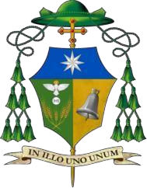

# DIOCESI di NOLA

PARROCCHIA

Via Comune CAP Provincia

# AMMISSIONE ALLA CRESIMA

Io sottoscritto parroco attesto che

(cognome e nome)

nato/a il a prov.

e battezzato/a il nella parrocchia

in CAP prov.

di questa comunità parrocchiale, **è idoneo/a ricevere il Sacramento della Cresima**.

Padrino/Madrina è

(cognome e nome)

che ha i requisiti per compiere degnamente tale ufficio.

,

(luogo) (data)

L.S.

IL PARROCO[1]



**ANNOTAZIONE DELLA CONFERITA CONFERMAZIONE**

1. Se il parroco è di altra diocesi, occorre visto della diocesi di appartenenza